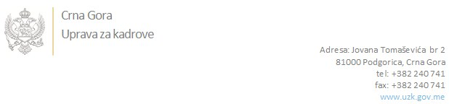

Br: 02/1-112/19-2281/1

Podgorica, 13.05.2019. godine

U skladu sa članom 47 Zakona o državnim službenicima i namještenicima ("Službeni list CG", br. 2/18), a na osnovu Izvještaja o provjeri kandidata br:02/1-050/19-2280/1 od 13.05.2019. godine Uprava za kadrove utvrdila je

**LISTU ZA IZBOR KANDIDATA**

Po javnom oglasu br. 02/1-112/19-915/2, objavljenom 25.03.2019. godine, za potrebe **Osnovnog suda u Herceg Novom,** za radno mjesto:

**I Savjetnik** - Izvršilaca: 1, na određeno vrijeme, radi zamjene privremeno odsutnog državnog službenika, za vrijeme odsustva državnog službenika, a najduže do dvije godine, - VII1 nivo kvalifikacije obrazovanja, Pravni fakultet

* **DEJAN KOMNENOVIĆ - ostvareni broj bodova 17.70**
* **IVAN POPOVIĆ - ostvareni broj bodova 17.10**
* **MILOŠ BAKRAČ - ostvareni broj bodova 15.35**

Odluka o izboru kandidata donosi se u skladu sa članom 48 Zakona o državnim službenicima i namještenicima ("Službeni list CG", br. 2/18), i dostavlja Upravi za kadrove najkasnije u roku od deset dana od dana prijema liste za izbor kandidata.

**DIREKTORICA**

**Svetlana Vuković**

Dostavljeno:

- Osnovnom sudu u Herceg Novom

- a/a